PROJET DARIUS/FRED

Introduction :

Notre équipe après une mûre réflexion a décidé de faire un système de suivi d’activité dans un salle. Le but de ce système de collecter des données pertinentes concernant le nombre de personnes entrant de la salle, le pourcentage d’occupation, le volume de la salle. En gros, le but de cet objet serait de mesurer l’usage d’une salle et d’envoyer les données à notre base de données. Le système serait constitué de deux capteurs de mouvements afin de pouvoir avoir les informations des activités de la pièce et un micro afin de pouvoir recevoir le niveau sonore.

Expliquer ce qu’est le projet et comment il fonctionne
Notre projet consiste à un système de surveillance de salle comme on pourrait le voir dans différents locaux du cegep. Lorsque quelqu’un rentre dans la pièce, une camera enregistre le mouvement, ce qui va par la suite ouvrir une lumière afin de ne pas avoir le problème de l’interrupteur. Un micro au centre de la piece permettra de pouvoir capter le son et savoir s’il y a des gens. Une lumière LED s’allumera lors de l’entrée d’une personne dans la salle et un buzzer sonnera lorsqu’il y aura trop de bruit dans la salle.
Les données serait envoyé par post GRÉ SQL a notre base de données et permettront de
faire des statistiques sur l’occupation de la salle ex : Détecter en temps quasi réel l’occupation d’une salle et qualifier l’activité : Vide / Occupé calme / Occupé bruyant.
Visualiser l’usage dans la journée, comparer des salles, exporter des statistiques.
Réservation avec détection d’occupation fantôme (réservé mais vide) et « squat » (non réservé mais occupé) et surtout pouvoir avoir une photo de qui etait dans la salle.
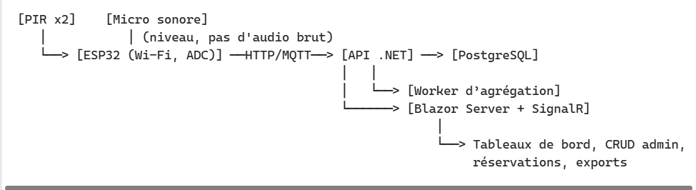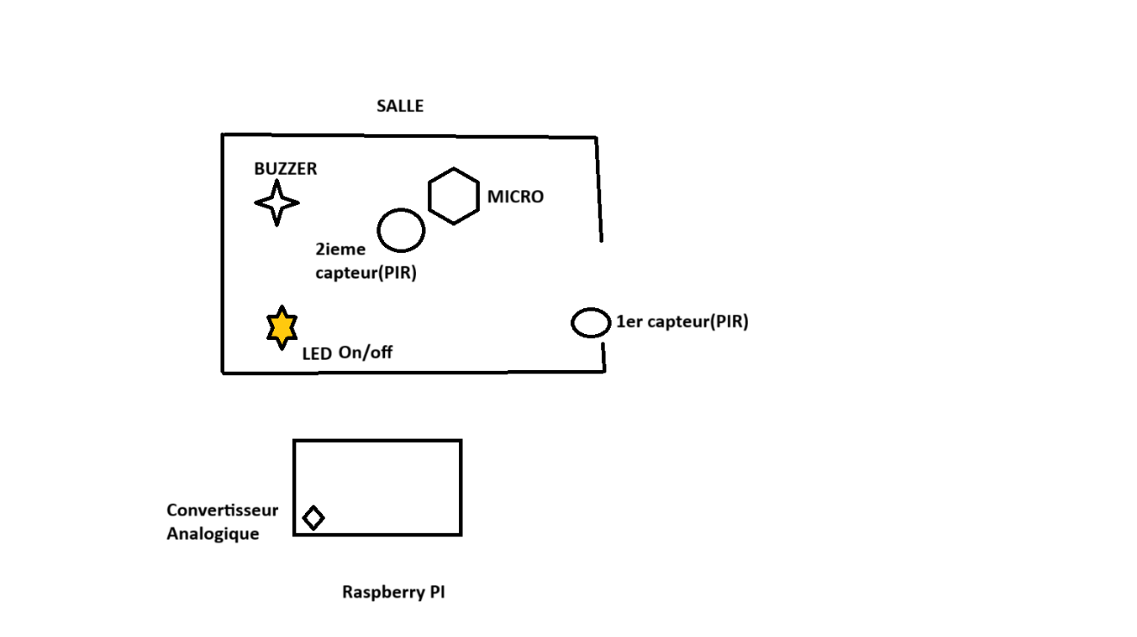

VEILLE TECHNOLOGIQUE

Projet SalleSense

BESOIN DU PROJET
1.Le prix total des capteurs et du matériel ne doit pas dépasser 40$
2. Les capteurs doivent être utilisable avec un Raspberry Pi
3. Les capteurs doivent avoir un minimum de documentation pour vous aider à les utiliser
4. Votre projet doit impérativement envoyer des données utilisables à la base de données.

Capteurs Photo

SunFounder 5MP Standard Camera Module
Type de détection : Vidéo (capteur CMOS OV5647, détection par traitement d'image)
Portée : Dépend de la résolution / traitement (≈ 2-5 mètres utilisables pour détection simple)
Angle de détection : Environ 60-70° (objectif standard)
Tension d’alimentation : 3.3 V via port CSI (directement alimenté par le Raspberry Pi)
Temps de réponse : Dépend du traitement logiciel (~0.5-1 sec pour détection simple de mouvement)
Taille : Compact (~3 × 2 cm, sans support)
Prix : ~15 $
Nécessite un bon éclairage (pas de vision nocturne)
Pas de traitement matériel → tout se fait côté Raspberry Pi
Détection de mouvement + présence par logiciel (OpenCV, etc.)

Arducam OV5647 Mini 5MP
Type de détection : Vidéo (CMOS OV5647, traitement image requis)
Portée : 2-5 mètres (selon éclairage et qualité de traitement)
Angle de détection : Environ 60° (objectif fixe)
Tension d’alimentation : 3.3 V via CSI
Temps de réponse : Dépend du traitement (~1 seconde pour détection simple)
Taille : Mini (~2.5 × 2.5 cm)
Prix : ~14 $
Risque / Limite :
Pas de vision nocturne native
Besoin d’une librairie comme OpenCV ou Motion pour détecter mouvement/personne
Plus complexe à intégrer qu’un capteur PIR (besoin logiciel)
Latence potentielle sur petits Pi (ex: Zero W)

Adafruit OV5640
Type de détection : Caméra numérique (capteur CMOS OV5640)
Portée : 2 à 6 mètres utilisables pour la détection de présence (selon éclairage et résolution)
Angle de détection : 120° (ultra grand angle – wide angle lens)
Résolution du capteur : 5 mégapixels (2592 × 1944 px max)
Interface : DCMI (via breakout board) — nécessite connectivité I2C + données parallèles
Tension d’alimentation : 3.3 V (via breakout, régulateur intégré)
Temps de réponse : Dépend du traitement d’image (~0.5-1 seconde pour détection de mouvement)
Taille : ~3.5 × 3.5 cm pour le module (hors lentille)
Prix : Environ 23-27 $ CAD (Adafruit Product 5838 )
Compatibilité Raspberry Pi : Oui, mais nécessite un adaptateur ou carte interface (comme Arducam USB ou FPGA pour liaison DCMI → CSI/USB)
Options : Version avec auto-focus ou fixe selon modèle

Avantages et inconvénients

SunFounder 5 MP Standard Camera Module : bon choix simple. Capteur 5 MP, connecté via CSI. Bon scoring sur le rapport qualité/prix (~15$). Pour la détection de présence / mouvement, ça suffit si tu ne cherches pas à reconnaître des visages.
Arducam OV5647 Mini 5 MP : également bon. OV5647 est un capteur répandu, souvent utilisé dans les projets Pi. Même s’il faut peut‑être ajuster le focus ou la luminosité.
OV5640 : Qualités : large champ (120°), bonne résolution 5 MP, présence statique détectable, compatible Raspberry Pi, auto‑focus possible, polyvalente, vision large, valeur pédagogique, remplace plusieurs PIR, image claire en lumière suffisante.
Défauts : distorsion fisheye, faible performance en faible luminosité, coût plus élevé, traitement intensif, vie privée, nécessite module interface, complexité logicielle, latence.

Choix final :
Nous avons choisi la caméra Adafruit OV5640 pour remplacer les capteurs PIR, car elle permet une détection visuelle plus précise (présence, nombre de personnes) tout en restant abordable (~15 $). Compatible avec le Raspberry Pi, elle offre un bon potentiel pédagogique via le traitement d’image. Malgré l’absence de vision nocturne, ses avantages dépassent ceux des capteurs PIR classiques.

Source : Adafruit OV5640 Camera Breakout - 120 Degree Low Distortion : ID 5839 : Adafruit Industries, Unique & fun DIY electronics and kits

Sources :
ChatGPT-5 (2025)
Adafruit OV5640 Camera Breakout - 120 Degree Low Distortion : ID 5839 : Adafruit Industries, Unique & fun DIY electronics and kits
SunFounder 5MP Standard Camera (OV5647) — Module de Caméra Autorisé pour Raspberry Pi. (s.d.). Arducam. Récupéré de https://docs.sunfounder.com/projects/pidog/fr/latest/hardware/cpn_camera.html?utm_source=chatgpt.com

Micros

MAX4466
Type de sortie : analogique
Plage de tension : 2.4-5v
Qualité audio : Bonne
Prix : 7 $

KY-037
Type de sortie : analogique /numérique
Plage de tension : 5v
Qualité audio : Variable
Prix : 3 $

KY-038
Type de sortie : analogique
Plage de tension : 3-24v
Qualité audio : Variable
Prix : 3 $

Le Raspberry Pi n’ayant pas de convertisseur analogique nous devons avoir un convertisseur afin de pouvoir avoir accès aux données du microphone.

Avantages et inconvénients

MAX4466 (Adafruit) : Idéal pour des applications nécessitant une détection sonore précise et une faible interférence, grâce à son gain ajustable et sa faible sensibilité au bruit.
KY-037 : Convient pour des projets simples avec un budget limité, mais peut présenter des interférences sonores.
KY-038 : Offre une flexibilité avec sa large plage de tension, mais la qualité audio peut varier.

Choix final :
Nous choisirons finalement le MAX4466 (Adafruit) pour notre projet pour les raisons suivantes :
Nous tenterons de faire des statistiques avec les données envoyés par le micro comme par exemple le taux de bruit dans la pièce donc avoir une captation sonore de qualité et de pouvoir avoir des statistiques plus juste.
Source : Electret Microphone Amplifier - MAX4466 with Adjustable Gain : ID 1063 : Adafruit Industries, Unique & fun DIY electronics and kits

Convertisseur Analogue

Nous avons choisi le MPC3008 étant un convertisseur a prix réduit compatible au Raspberry Pi : MCP3008 - 8-Channel 10-Bit ADC With SPI Interface : ID 856 : Adafruit Industries, Unique & fun DIY electronics and kitsPi.

Sources :
ChatGPT-5 (2025)

Adafruit MAX4466 Microphone Amplifier. (s.d.). Adafruit Learning System. Récupéré de https://www.adafruit.com/product/1063

KY-037 Microphone Sound Sensor Module. (s.d.). Walmart. Récupéré de https://www.walmart.com/ip/KY-037-Microphone-Audio-Sound-Detection-Sensor-Module/317010330

KY-038 Microphone Sound Sensor Module. (s.d.). Techonics LTD. Récupéré de https://www.techonicsltd.com/product/ky-038-microphone-sound-sensor-module/

BESOIN DU PROJET
1.Le Framework web doit être une Framework populaire basé sur PHP
2. Il doit être léger et adapter à un petit site
3. Doit être utilisable sur Raspberry Pi

FRAMERWORKS

SLIM Framwork

omparaison : Slim vs Laravel vs Symfony
Critère | Slim | Laravel | Symfony
Type | Micro-framework | Full-stack framework | Full-stack framework
Complexité | Très léger et simple | Moyen à complexe | Complexe
Courbe d’apprentissage | Faible | Moyenne | Forte
Performances | Très rapide, faible overhead | Moins rapide à cause des nombreuses fonctionnalités | Performances solides mais plus lourd que Slim
Fonctionnalités intégrées | Minimaliste (routage, middleware) | Beaucoup (ORM, authentification, queue, etc.) | Très complet (bundle, composants réutilisables)
Flexibilité | Très flexible, parfait pour APIs et microservices | Bon pour applications complètes | Très flexible, adapté aux gros projets
Communauté / Support | Plus petite, mais active | Très grande, riche en ressources | Grande et mature
Adapté à ton projet IoT ? | Oui, simple API légère pour backend | Oui, si tu veux évolutivité et fonctionnalités avancées | Oui, mais plus complexe pour un petit projet

Avantages et inconvénients
Slim : idéal si tu veux une API légère et rapide, simple à maintenir.
Laravel : super si tu veux évoluer avec des fonctionnalités intégrées, mais un peu plus lourd.
Symfony : puissant et robuste, mais plus adapté aux projets complexes.

Choix final :
Nous choisirons finalement le Framework SLIM étant donné la légèreté du Framework qui est compatible avec notre Raspberry Pi Slim est parfait pour avoir une performance de qualité.

Sources :
ChatGPT-5 (2025)
Site & docs Slim : guide complet, objets PSR-7, middleware, erreurs.
https://www.slimframework.com/
Skeleton officiel (avec PHP-DI/Monolog/PSR-7).
https://www.slimframework.com/
Twig-View : intégration officielle Slim.
https://www.slimframework.com/docs/v4/features/twig-view.html
LAMP sur Raspberry Pi : projet officiel (Apache+PHP).
https://projects.raspberrypi.org/en/projects/lamp-web-server-with-wordpress/2

